Нежилое здание гаража по адресу: Самарская область, г. Сызрань, ул. Вольская, д. 1А
КН 63:08:0111082:158

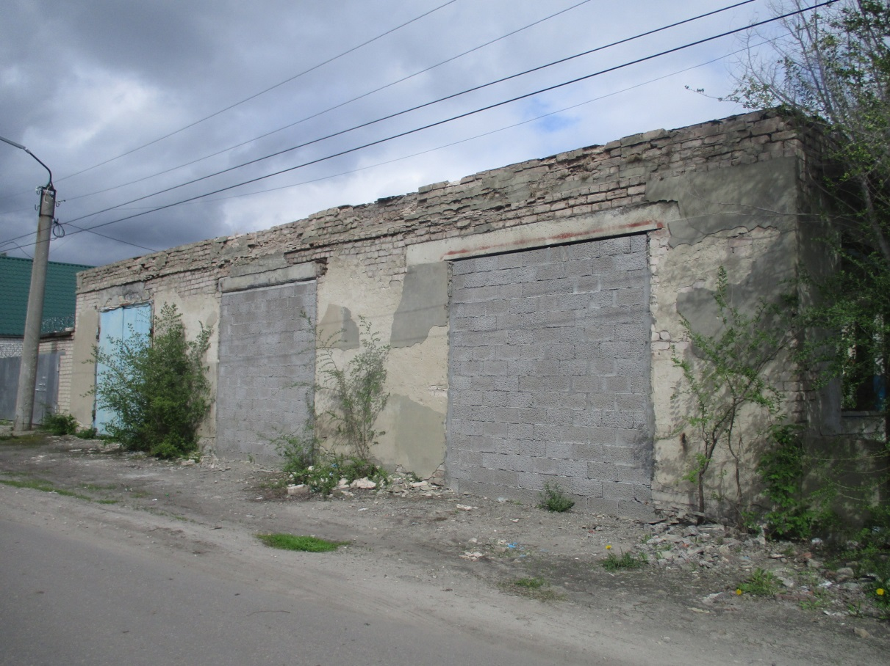
Общий вид
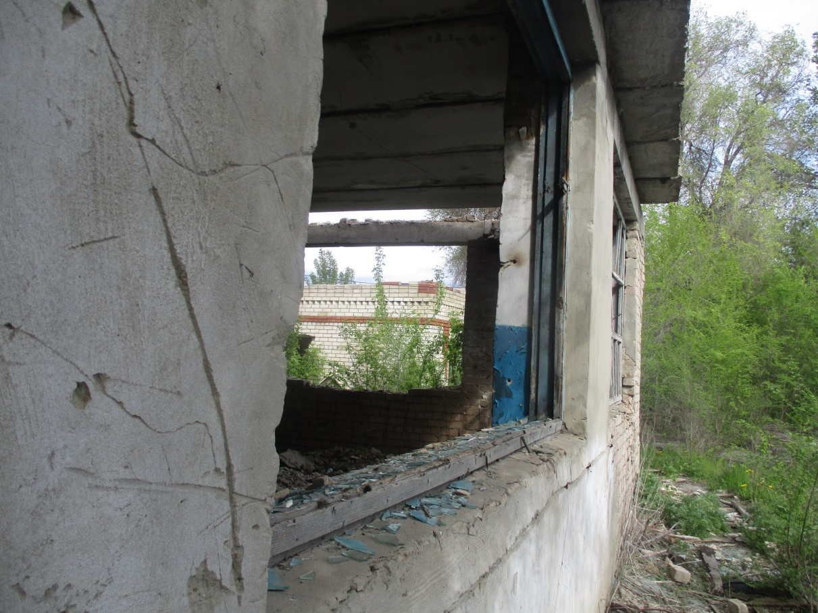
Общий вид
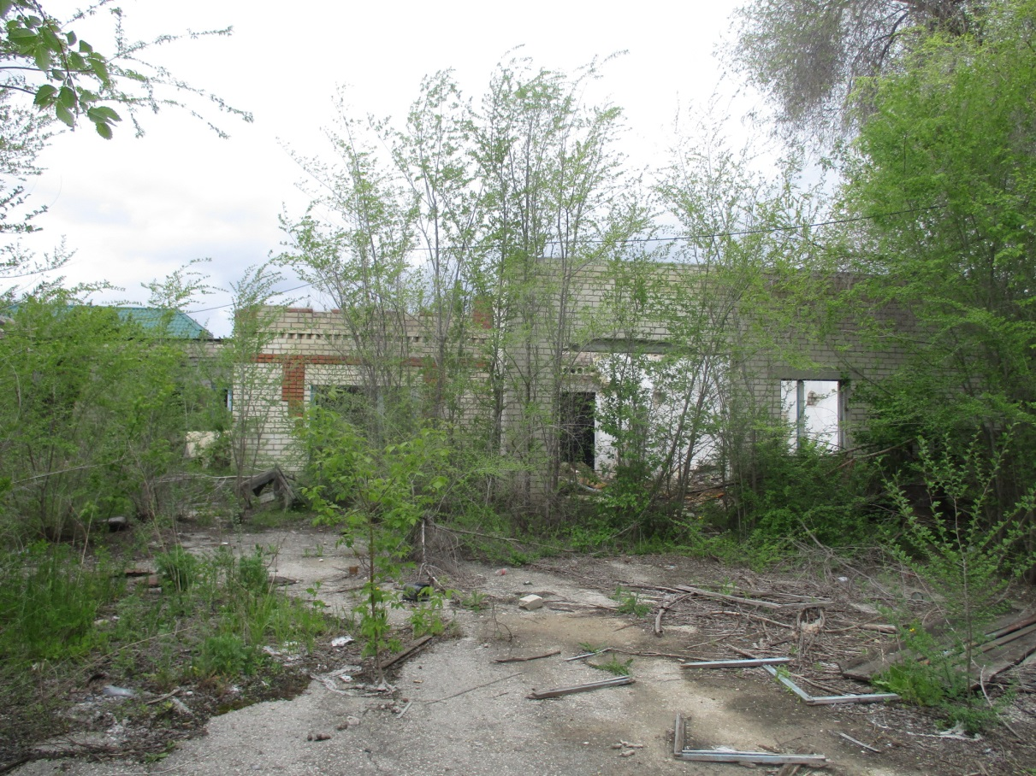
Общий вид

